設計者：林玫伶（清華大學客座助理教授、兒童文學作家）
文本來源：111年10月4日第3版(國際)
111年10月6日第3版(國際)

多文本讀報學習單（解答篇）

如果夜晚搭乘飛機從高空俯視各地，將發現有些陸地是黑暗的，有些則是亮晃晃的。夜晚亮與不亮有什麼關係？讓我們一起探索去！

任務一：暗空
閱讀10月4日第3版〈印度將設暗空保護區 促觀星旅遊〉及〈抗光害 暗空協會推認證〉，回答以下問題。
1.簡述這篇報導。
印度將在中印邊境， 拉達克 地區的 漢列 村，打造全印度第一個 暗空保護區。
2.在此處設置「暗空保護區」的目的？（複選）
■有利天文研究
■促進觀星旅遊
□營造完全無光的世界
□維護空氣品質
3.為什麼挑選這個地區？（複選）
□交通便利，開車容易抵達
■海拔高，適合作為天文觀測
■已有天文觀測站，有助天文觀光
■人類活動稀少，光害也少
4.暗不暗黑，由誰認證？
由 國際暗空協會 認證，這個協會是非營利組織，推廣「用 明智 的方式照明，把
黑暗 留給天空 」的概念。
認證共分五類，國際暗空：(1)社區；(2)公園；(3)保育區；(4)保護區；(5)城鄉
夜空 。
印度這次申請的是第 (4) 類認證；臺灣合歡山是第 (2) 類認證。

■給師長的話：任務一先了解印度申請暗空保護區，以及關於暗空協會的的基本知識。
任務二：光害
維護夜空的原始狀態，已經成了人們奢侈的夢想。請閱讀10月4日第3版〈光害逐漸加劇 負面影響多〉，回答以下問題。
1.光害又稱為光汙染，可分為哪幾種？
眩光 | 亮度 過高造成視覺不適。
天空輝光 | 人口 稠密 處所看到的夜空光照。
光侵害 | 光線落在 不需要 的地方
雜亂光 | 多種不同光線交錯，造成視覺混亂

2.光害有什麼害處？請至少寫出兩點。
(1)對野生動物和氣候產生嚴重損害。
(2)不利於天文研究。
(3)無法欣賞天上的星星。

3.列出全球光害前三名的國家。
新加坡、科威特、卡達。

4.上網查一查，這些國家在哪裡？圈起來，再和本版報紙的全球光害地圖互相比對。
科威特
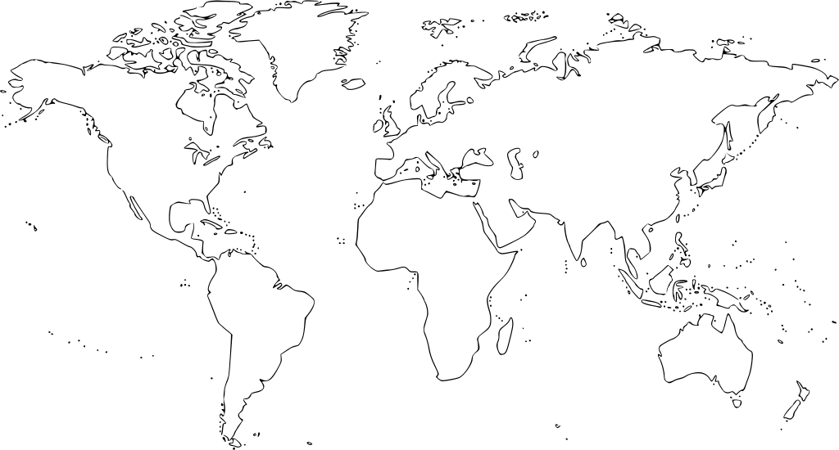
新加坡
卡達
5.文章說，全球有八成三的人口受光害影響。可是地圖上的光點看起來不到八成三的土地面積，這要怎麼解釋？
■給師長的話：任務二進一步認識光害，並了解全球光害情形。

因為光點越密集的地方，也是人口越密集的地方。

任務三：照亮
有些地區爭取暗空認證，有些地區卻以光亮為特色。請閱讀10月6日第3版〈照明閃耀數百年 巴黎別號光之城〉、〈憂缺電 巴黎香榭大道提前熄燈〉，回答以下問題。

1.為什麼巴黎被稱為「光之城」？請依據文章簡述三個原因。
(1)巴黎是啟蒙運動重鎮，要用理性之光去除蒙昧無知。
(2)巴黎是最早安裝路燈的城市，透過照明減少犯罪。
(3)煤氣燈、電燈發明後，巴黎照明升級，成為光之城。

2.根據文章，現在「光之城」巴黎遇到什麼問題？
遇到能源危機，缺電，必須減少開燈的時間。

3.承上題，為什麼會有這個問題？根據文章寫出兩個原因。
(1)極端氣候，歐洲本來就面臨能源不足。
(2)俄烏開戰後，俄國減少對歐洲的能源供應，造成價格飆漲。

4.巴黎是熱門旅遊地點，印度漢列村申請暗空認證，也想帶動旅遊觀光。請和同學討
論以下兩題：
(1)為什麼亮與不亮都能成為旅遊特色？
兩處的觀光重點不同，巴黎是以燈光妝點夜晚，印度漢列村以現代難得的原始
天空為傲。亮與不亮都能成為旅遊特色。

(2)請為這兩處各設計一句觀光宣傳用語。
(略)

■給師長的話：任務三從暗空轉到另一個以光為特色的城市──巴黎，了解其觀光特色及目前的困境。

